GUÍA DE INGLÉS

Name: | Grade: KINDER | Date: semana N° 24
¿QUÉ APRENDEREMOS?
Objetivo (s): OA1
Contenidos: Números en inglés.
Objetivo de la semana: Identificar y relacionar número-cantidad en inglés.
Habilidad: Identifican léxico relevante aprendido en inglés.
ff
¿COMO VOY?
¿QUE RECUERDO DE LO APRENDIDO HASTA AHORA?
I Let’s remember the numbers. Count the objects in English and WRITE the correct number. (Vamos a recordar los números. Cuenta los objetos en inglés y ESCRIBE el número correcto.)
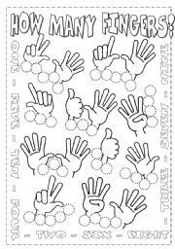
Enviar foto de la guía desarrollada al whatsapp del curso y archivar en cuaderno de la asignatura.
YOU ARE AMAZING!

